**新 书 推 荐**

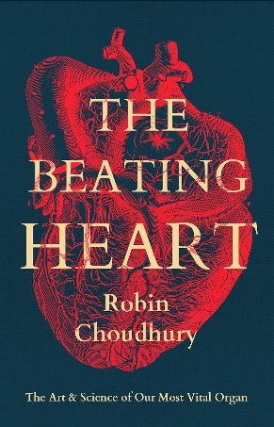**中文书名：《跳动的心脏：我们最重要器官的艺术与科学》**

**英文书名：THE BEATING HEART: The Art and Science of Our Most Vital Organ**

**作 者：[Robin Choudhury](https://www.bing.com/images/search?q=robin+choudhury&qpvt=ROBIN+CHOUDHURY&FORM=IGRE" \t "https://www.bing.com/_blank)**

**出 版 社：Head of Zeus**

**代理公司：ANA**

**出版时间：2025年7月**

**代理地区：中国大陆、台湾**

**页 数：285页**

**审读资料：电子稿**

**类 型：历史/医学科普**

**内容简介：**

**以科学和艺术为轴，图解心脏历史。**

古埃及、中美洲和中国的艺术品及文本中，日本木刻、印度宗教文本和阿育吠陀医学图像中，都有关于心脏的描绘。从中世纪开始，西方的宗教和世俗艺术中就有丰富的心脏形象。亚里士多德、托马斯·阿奎那、达芬奇和勒内·笛卡尔则关注心脏的功能。达·芬奇用了大量篇幅来描绘心脏，了解其功能。威廉·哈维发现血液循环现象之后，托马斯-威利斯、克里斯托弗·沃伦、理查德·劳尔和牛津大学生理学家不断探究补充，人们对心脏功能有了更清楚的认识。即使在其功能被充分理解的现代，心脏在流行文化的语言、习语和艺术中的地位仍然没有减弱。

在《跳动的心脏》一书中，罗宾·乔杜里探讨了随着时间和文化的推移，心脏是如何被表达出来的。他研究了连续几个时代对心的描绘与每个时代宗教、社会、哲学的主流文化话语之间的相互作用。

本书附有大量图片，介绍了心脏在不同时期和不同文化中的表现，也对从亚里士多德第一次观察心脏到文艺复兴时期开始详细的解剖学描述，再到实验生理学出现，以及最后对心脏功能的分子和细胞心脏自主跳动过程研究这2500年间人类对心脏功能的科学探索进行了回顾。

**作者简介：**



**罗宾·乔杜里（Robin Choudhury）**是牛津大学的心脏病专家和心血管医学教授。他是牛津NIHR生物医学研究中心心血管方面的负责人，牛津急性血管成像中心临床主任，牛津心脏中心名誉顾问心脏病专家，牛津大学贝利奥尔学院（Balliol College）院士。乔杜里教授的研究方向是动脉粥样硬化和血管炎症的特征，以及针对这些疾病的靶向治疗的发展。他是皇家医学学会脂质、代谢和血管风险部门的前任主席，是欧洲心脏病学会急性心脏护理工作组的成员，也是欧洲心脏病学会的研究员。

**媒体评价：**

“《跳动的心脏》对人类心脏如何在各种文化和学科中被研究和描绘进行了一次非凡的探索。罗宾·乔杜里用清晰的文笔、令人大开眼界的洞见和轻快的叙述带我们踏上了这段迷人的旅程。”

——罗斯·金，布鲁内莱斯基《穹顶》的作者

“这是一次惊心动魄的、深刻丰富的发现之旅，探索器官的奥秘，从古代到我们今天，器官一直被视为人类生命的中心——无论是生物的还是精神的，伦理的还是情感的。这是我读过的最激动人心、最具启发性的书之一。”

——西蒙·梅，《爱：对一种古老情感的新理解》作者

“这是一部引人入胜的视觉盛宴，应该是所有研究医学的人以及任何对人类感兴趣的人的必读之作。”

——弗朗西斯·威尔斯，《列奥纳多的心》的作者

“乔杜里引人入胜，学识渊博，他追溯了我们对人类心脏的理解从亚里士多德到莱昂纳多再到今天的4D绘图的演变过程。《跳动的心脏》以丰富的艺术和解剖学图像，对我们最重要的器官进行了引人入胜的研究。”

——米娅·列维京

**全书目录**

1. 古老而普遍的心

2. 中世纪的心

3. 打开大门：列奥纳多与心

4. 威廉·哈维和环流的影响

5. 知识的扩散：哈维和牛津生理学家

6. 纯洁的心

7. 现代的心脏

8. 跳动的心脏

9. 当代之心：机器中的幽灵

笔记

致谢

参考书目

图片声明

索引

**内页展示：**

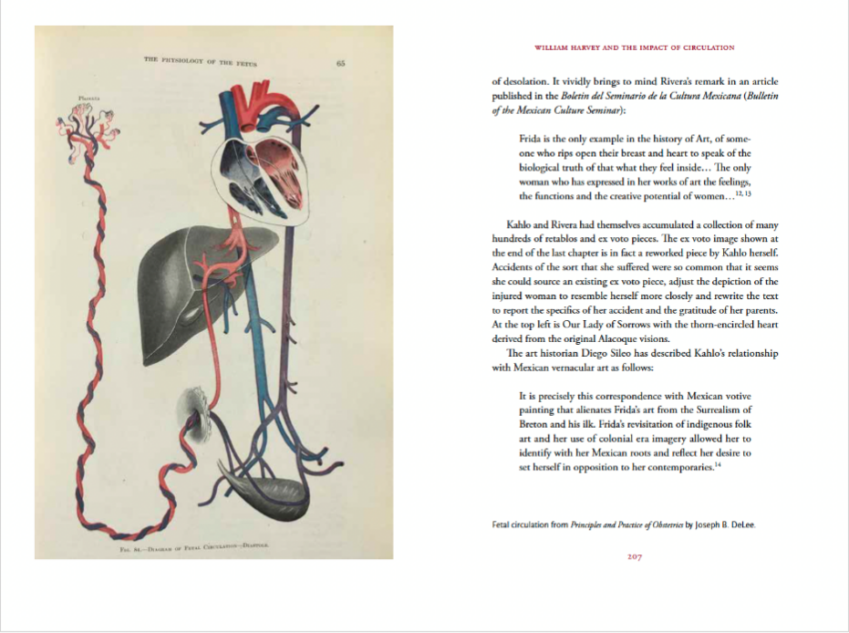

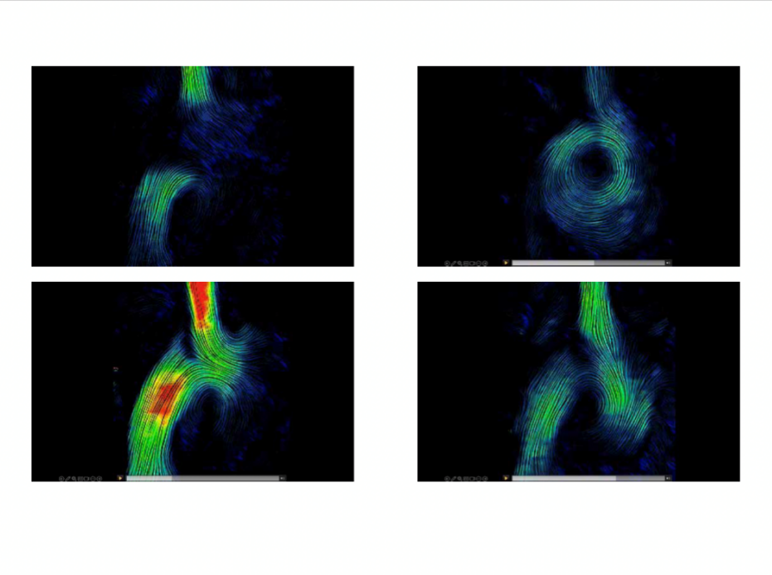

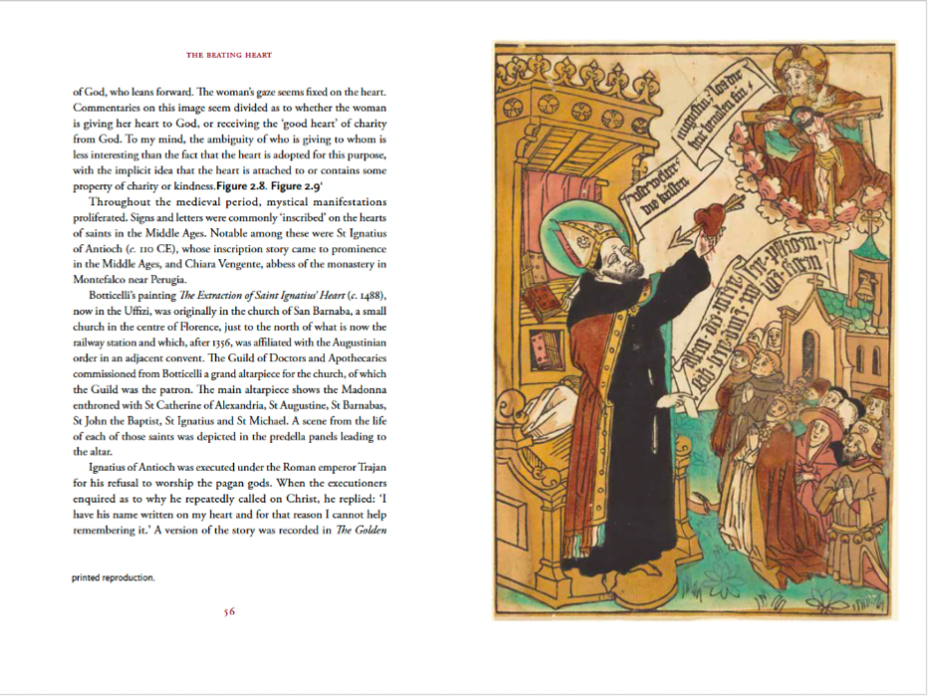

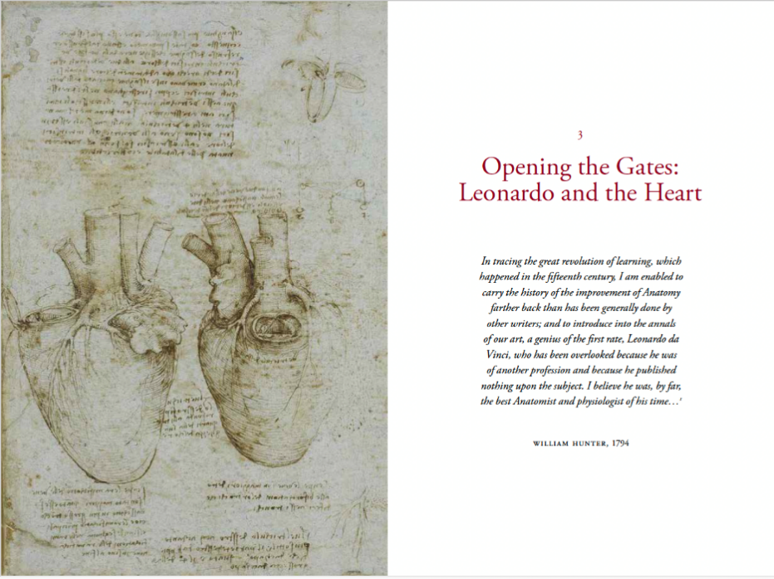

**感谢您的阅读！**

**请将反馈信息发至：版权负责人**

**Email** ： **[Righ ts@nurnberg.com.cn](mailto:Rights@nurnberg.com.cn)**

安德鲁·纳伯格联合国际有限公司北京代表处

北京市海淀区中关村大街甲59号中国人民大学文化大厦1705室,邮编：100872

电话：010-82504106, 传真：010-82504200

公司网址： [http://www.nurnberg.com.cn](http://www.nurnberg.com.cn/)

书目下载： <http://www.nurnberg.com.cn/booklist_zh/list.aspx>

书讯浏览： <http://www.nurnberg.com.cn/book/book.aspx>

视频推荐： <http://www.nurnberg.com.cn/video/video.aspx>

豆瓣小站： <http://site.douban.com/110577/>

新浪微博：[安德鲁纳伯格公司的微博_微博(weibo.com)](https://weibo.com/1877653117/profile?topnav=1&wvr=6)

微信订阅号：ANABJ2002

